АИС Школа

1. Категории пользователей
2. Функциональная модель предметной области
3. Инфологическая модель предметной области
4. Даталогическая модель предметной области
5. Приложение А: увеличенная инфологическая модель
6. Приложение Б: увеличенная даталогическая модель

МГТУ им. Н.Э. Баумана

|  |  |
| --- | --- |
| Студент: | Кучеренко М.А. |
| Группа: | ИУ5-34 |
|  | |
| Дата: | 21.09.2017 |
|  |  |

1. **Категории пользователей**
2. Директор и администрация школы
3. Учителя и классные руководители
4. Ученики
5. **Функциональная модель предметной области**

Директор и администрация:

- Запрос о наборе учеников (ученика)

- Запрос о переводе учеников (ученика)

- Запрос о найме учителей (учителя)

- Запрос об увольнении учителей (учителя)

- Запрос о формировании класса

- Запрос о расформировании класса

- Запрос об изменении данных класса

- Запрос о добавлении уроков (урока) в расписание

- Запрос об удалении уроков (урока) из расписания

- Запрос об изменении времени занятий

- Запрос об изменении мест проведений занятий

- Запрос об изменении состава предметов

Учителя и классные руководители:

- Запрос об изменении личных данных учителя

- Запрос о внесении изменений в состав класса

- Запрос о выдаче личного расписания учителя

- Запрос о выдаче личных данных ученика

Ученики:

- Запрос об изменении личных данных ученика

- Запрос о выдаче личного расписания ученика

- Запрос о выдаче личных данных классного руководителя

Ограничения ПО:

- Один ученик состоит в одном классе

- Класс состоит не менее чем из 1 ученика

- Класс имеет ровно одного классного руководителя

- Одно занятие ведется одним учителем, по одному предмету в одно определенное время и в одном определенном кабинете

- Один класс имеет одно или более занятий, указанных в общей таблице занятий

- Один учитель может преподавать несколько разных предметов

- Один учитель может являться классным руководителем нескольким классам

1. **Инфологическая модель**

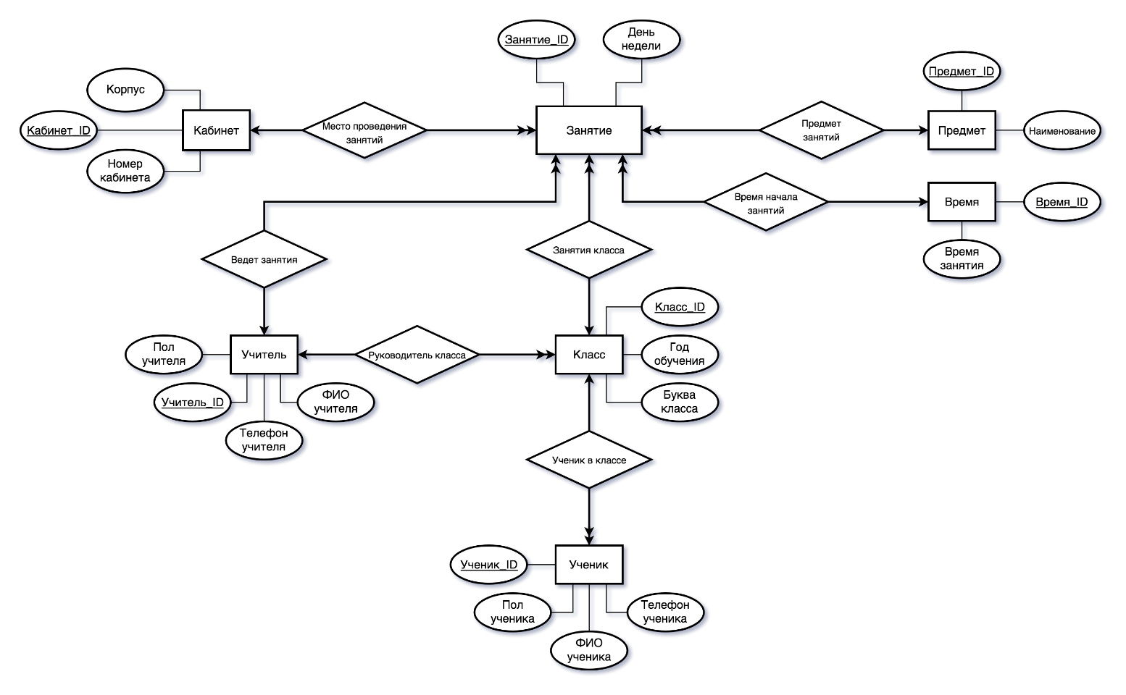

1. **Даталогическая модель**

